Java语言第五次作业

本次题目的主题是：Swing GUI基本程序设计 。
Swing作业第一次，基本要求是：使用JLabel、JTextField、JButton、JTextArea、JScrollPane(滚动)、JSeperator（分隔线）、JComboBox（下拉列表框）、JCheckBox、JRadioButton、JPanel、JFrame、Mouse事件处理、MouseMotion事件处理、JButton的事件处理。
最主要的是学会使用布局管理器（FlowLayout、BorderLayout、BoxLayout、Box部件、GridBagLayout）进行布局。
第一部分 （必做题） 共3题
第1题 ：
要求：用Mouse任意进行绘制。绘制的线条的宽度是10点，颜色随机生成。按Mouse右键程序结束运行。
效果见下图：
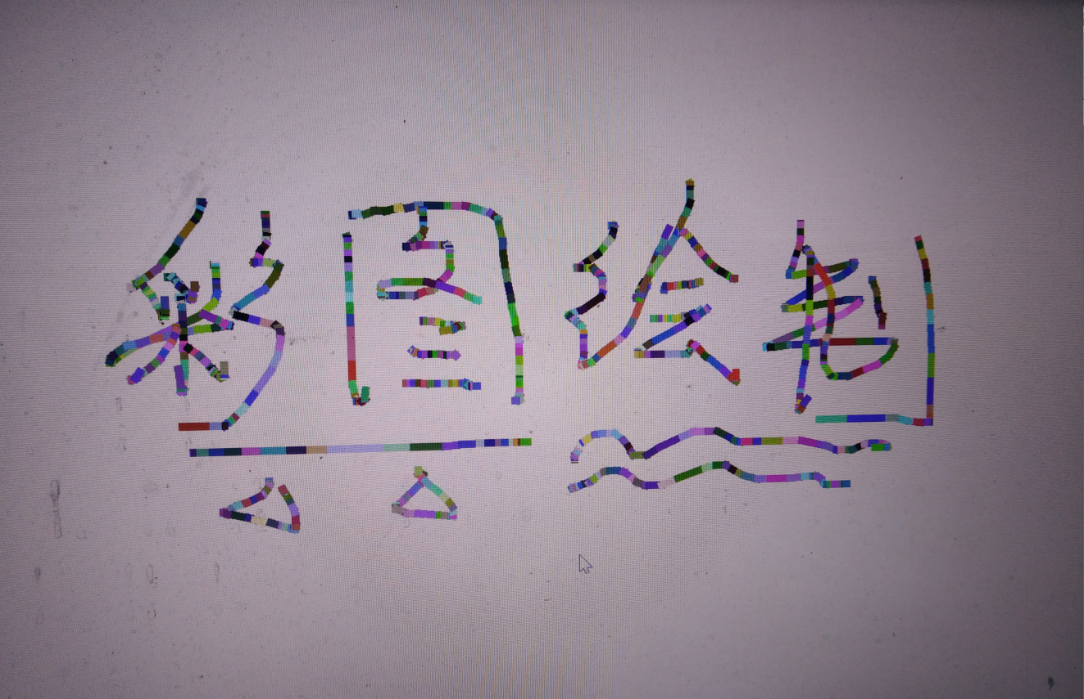

第2题 ：设计一个Java程序，完成：计算给定数之内的质数个数。效果见下图：
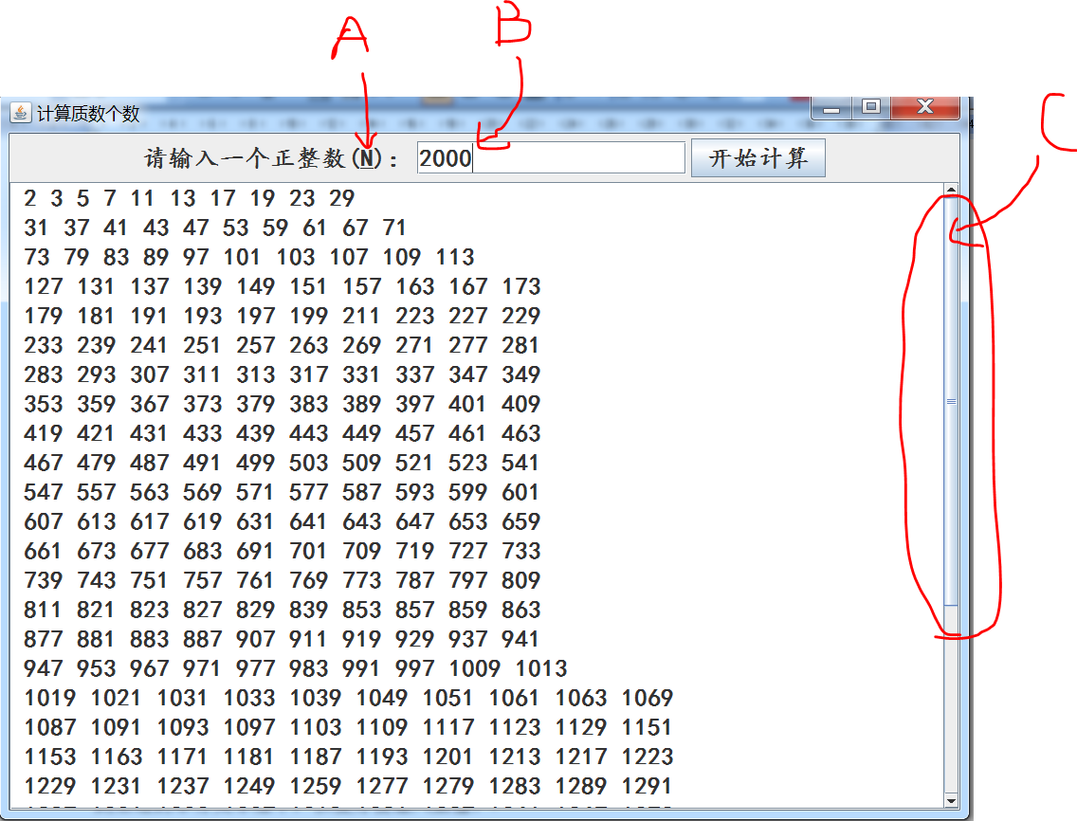

几点功能实现要求：
1）“请输入一个正整数（N）”中的‘N’是加速键。当用户按下：Alt+N时，焦点自动放置到后边的单行文本框中，以便方便输入数值。
2）当单行文本框中输入一个数值如：2000时，直接单击Enter(回车键)也可直接进行计算，不一定要按下“开始计算的键钮”
3）当内容很多时，自动出现滚动条（垂直方向或水平方向【如窗口很小时】）。
4）正文的多行文本框只显示内容，不能修改。
5）字体是“楷体，加粗，大小是26”
6）每行显示10个数值。
7)单击右上角的“关闭”按钮时，程序结束运行。
8)窗口大小：1024*768 ，运行后程序窗口自动在屏幕的中央。

第3题 ：设计一个Java程序，功能：
个人爱好的收集保存界面。见下图：
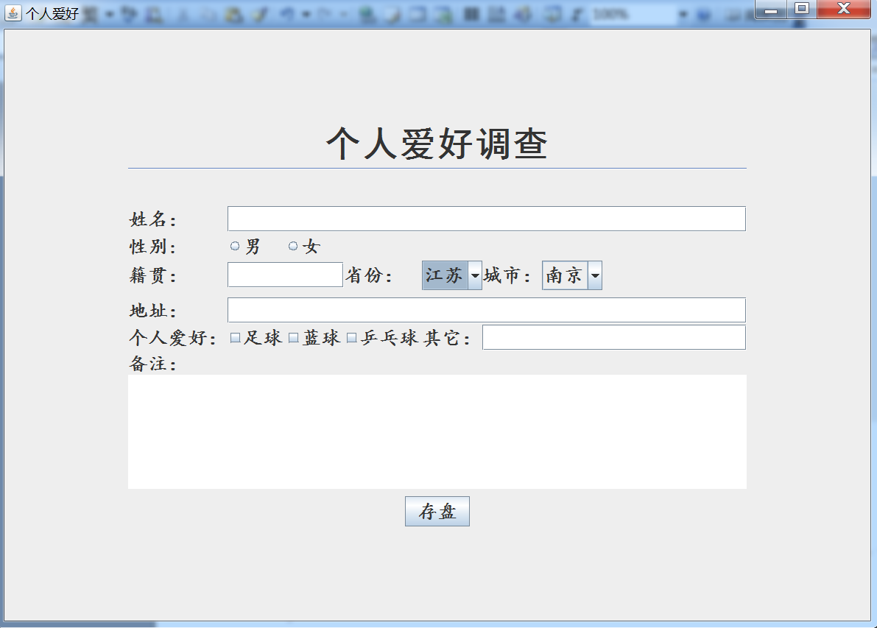
建议尝试使用GridBagLayout这个最强大的布局器进行布局。
参数：
1)标题"个人爱好调查"是：黑体、加粗、48大小
2）分隔线。线上可鸟窝5个像素，线下留空10个像素
3）其它文本都是：楷体、加粗、26大小。
4）输入的内容，可以通过“存盘”按钮保存到文本文件中。下一次可以从文件中读取了， 内容，再填充到界面上。

